Приложение № 1.2.: Изменение на климата

СЪДЪРЖАНИЕ
Въведение 3
Тенденции в изменението на климатичните индикатори 3
Контекст и цели на политиката по климата – международен, европейски и национален контекст 8
Състояние и тенденции 21
Движещи сили и фактори на натиск 29
Перспективи и препоръки за постигане на целите 35

СПИСЪК НА ТАБЛИЦИТЕ
Таблица 1 . Разпределение на очакваните и спестени емисии по сектори 14
Таблица 2 Агрегирани емисии на ПГ (без сектор “Земеползване, промяна в земеползването и горско стопанство”), Gg CO2-екв. и дял в проценти на общите годишни емисии спрямо базовата година 21
Таблица 3 Брутно вътрешно потребление на енергия в периода 2014 – 2018 г., кtoe 31
Таблица 4 Дял на енергията от възобновяеми източници в брутно крайно потребление на енергия (БКПЕ) през периода 2010 – 2018 г. 32
Таблица 5 Обобщение на тенденции и перспективи за постигане на целите на политиката по климата на национално ниво 34

СПИСЪК НА ФИГУРИТЕ
Фигура 1 Колебания на средната годишна температура на въздуха (^{о}С) през периода 1988-2018 г. 3
Фигура 2 Колебания на средногодишната сума на валежа (в mm) през периода 1988-2018 г. 4
Фигура 3. Колебания на максималния 24-часов валеж (mm) през периода 1988-2018 г. 4
Фигура 4 Колебания на средната максимална височина на снежната покривка (cm) за районите с надморска височина 800 - 1800 m през периода 1988 - 2018 г. 5
Фигура 5 Тенденция на средногодишната температура (отклонения в oС от нормата 1961 - 1990 г.) 6
Фигура 6 Тенденция на средногодишната валежна сума (отклонения в mm от нормата 1961 - 1990 г.) 6
Фигура 7 Обща концепция на WGII AR5 10
Фигура 8 Тенденция на емисиите на основните ПГ - CO2, CH4 и N2O и общата емисия на ПГ (в това число HFCs, PFCs и SF6) за периода 1988-2018 г., Gg CO2 – екв. 22
Фигура 9 Общи емисии на парникови газове (Gg CO2-екв.) от изгаряне по видове горива 23
Фигура 10. Нетни емисии (Gg CO2 eq.) на парникови газове от сектор ЗПЗГС 25
Фигура 11 Общи емисии на парникови газове по сектори за периода 1988 – 2018 г., Gg CO2 - екв. 26
Фигура 12 Дял на основните източници на емисии на ПГ през 2018 г.,% 27
Фигура 13 Годишни емисии на парникови газове на човек от населението, тона СО2 - екв. 28
Фигура 14 Годишни емисии на парникови газове за единица БВП, тона СО2 - екв. за 1000 лева 28
Фигура 15 Крайно енергийно потребление, ktoe 29
Фигура 16 Изменение на крайното енергийно потребление по сектори, ktoe 29
Фигура 17 Енергийна интензивност за периода 2013 – 2017 кг.н.е/лв. 30
Фигура 18 Крайно енергийно потребление общо* и по видове транспорт** в периода 2000 – 2018 г. (1000 toe) 33
Фигура 19 Разпределение на товарните превози по видове транспорт (% от общо изпълнени тонкилометри) 34

Въведение
Едно от най-значимите предизвикателства пред човечеството е изменението на климата в глобален мащаб. През последните две десетилетия са регистрирани 18-те най-топли години, откакто съществуват измервания, а екстремните метеорологични явления, като горски пожари, големи горещини и наводнения, зачестяват все повече. Наблюдаваните промени в климата вече оказват значително въздействие върху екосистемите, икономиката, върху човешкото здраве и благосъстояние в Европа, според доклада „Изменение на климата, въздействия и уязвимост в Европа 2016“.
Учените предупреждават, че без спешни и ефективни действия, още през 2060 г. глобалното затопляне ще достигне 2°C над нивата от периода преди индустриализацията, а към края на века може дори да достигне 5°C. Изменението на климата е глобално предизвикателство, което изисква глобален отговор.

Тенденции в изменението на климатичните индикатори
Климатичните и метеорологичните условия влияят на природните и антропогенни процеси, които въздействат върху състоянието на околната среда. Те влияят също и на цялостната икономика на страната като подсилват натиска върху околната среда от нейните под-сектори. Екстремните метеорологични условия, като наводнения, дългосрочни периоди на суша и силни ветрове, могат да причинят големи щети на националната икономика.
Рекордно високите температури през последните десетилетия, топенето на ледниците, по-влажният въздух и още седем ключови индикатора показват, че глобалното затопляне е неоспорим факт. Десетте ключови индикатора, показващи изменението в климата са:
- по-високите температури над сушата;
- по-високите температури над океаните;
- високото съдържание на топлина в океаните;
- по-високите температури на въздуха близо до повърхността на земята;
- по-високата влажност;
- по-високите температури на морската повърхност;
- покачването на морското равнище;
- намаляването на морския лед;
- намаляването на снежната покривка;
- свиването на ледниците.
Относителното движение на всеки от тези показатели – повишаване при първите седем и спад при последните три от тях – доказва, че несъмнено планетата ни търпи затопляне през последния половин век, както и че всяко десетилетие на Земята от 1980 г. насам е по-горещо от предходното.
Средна годишна температура
2018 г. e сред петте най-топли години за периода 1988-2018 г. за България, със средна годишна температура от 12.6º С. В периода 1988-2018 г. средната годишна температура на въздуха за ниската част от страната (за районите с н.в. до 800 m) е нараснала средно с 0.87 °С спрямо нормата за референтния климатичен период 1961-1990 г., като се изменя в границите от 10.6 °С до 13.0°С (Фиг. 1). Запазва се нарастващата тенденция на колебанията на средната годишна температура на въздуха, а температурните аномалии за всички години след 2007 г. (с изключение на 2011 г.) са над +1°С.
Фигура 1 Колебания на средната годишна температура на въздуха (^{о}С) през периода 1988-2018 г.
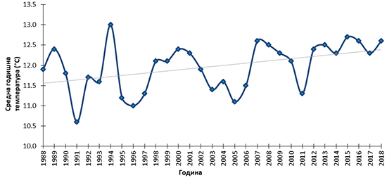
Източник: НИМХ
През 2018 г. годишната температура на въздуха за районите с н.в. до 800 m е средно с 1.5 °С над нормата. Тъй като приблизително 61% от горите в България са в зоната под 800 м надморска височина, то по-голямата част от българските гори ще бъдат засегнати от драстични климатични промени.
Средногодишна сума на валежа
Средногодишната сума на валежите през 2018 г. (за районите с н.в. до 800 m) е 711 mm (Фиг 2). Средно за страната годишният валеж е около нормата за периода 1961-1990 г., с изключение на някои райони в Южна и Източна Република България (130-150% от нормата).

Фигура 2 Колебания на средногодишната сума на валежа (в mm) през периода 1988-2018 г.
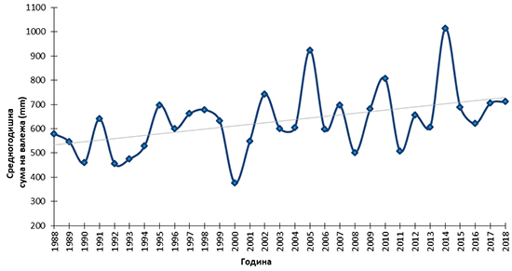
Източник: НИМХ
Най-валежните месеци са февруари, март и юли, с валежи средно над два пъти повече от месечната норма (до 438% в с. Бъзовец, обл. Монтана през юли). Най-сух е август, когато валежите за равнинните и полупланински части от страната са около 41% от нормата за месеца.
В периода 1988-2018 г. се наблюдава нарастваща тенденция в колебанията на максималния 24-часов валеж в районите с надморска височина до 800 m.
Фигура 3. Колебания на максималния 24-часов валеж (mm) през периода 1988-2018 г.
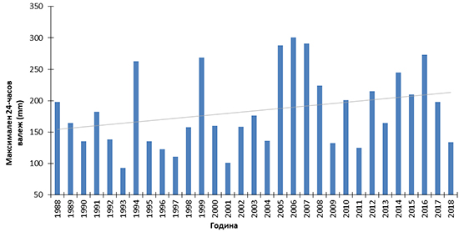
Източник: НИМХ
Сняг
В периода 1988-2018 г. не се наблюдава отчетлива тенденция в колебанията на средната максимална височина на снежната покривка в районите с надморска височина 800-1800 m (Фиг 4). Стойността на този показател за 2018 г. е 39 cm – под средното за периода 1988-2018 г. Най-високата снежна покривка за сезона за тези райони е измерена на 01.03.2018 г. в района на вр. Рожен – 80 cm.
Фигура 4 Колебания на средната максимална височина на снежната покривка (cm) за районите с надморска височина 800 - 1800 m през периода 1988 - 2018 г.
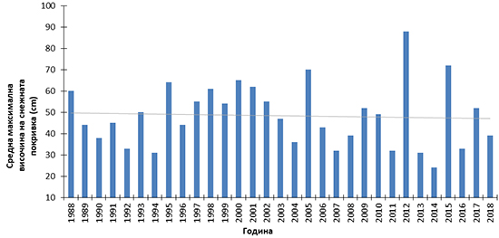
Източник: НИМХ
Климатични явления
През последните години се увеличава честотата на екстремните метеорологични и климатични явления в Република България. Свързани с климата събития като наводнения, бури, горещи вълни, снеговалежи и суши представляват близо деветдесет процента от всички големи бедствия през последните две десетилетия. Опасни метеорологични явления от конвективен произход (интензивни и обилни валежи, гръмотевични бури, градушки, често съпроводени с пориви на силен до бурен вятър) са причина за огромни щети върху селскостопанска продукция, инфраструктура, жилищни и обществени сгради, като причиниха и човешки жертви в много области на страната.
Климатични сценарии за България
Представените климатични сценарии за Република България са разработени в НИМХ в рамките на проекта CECILIA. Проведени са симулации на регионалния климат за бъдещето, за два интервала – “близко бъдеще” (2021-2050 г.) и “далечно бъдеще” (2071-2100 г.), като резултатите за тенденциите (т.е. изменението спрямо сегашния референтен климатичен период 1961-1990 г.) за средната годишна температурата на въздуха и средната годишна валежна сума.
Открояват следните особености:
- По отношение на температурата практически над цялата страна се наблюдават положителни тенденции, т.е. очаква се увеличение на средногодишната температура, като това увеличение е сравнително еднородно и с около 1.5-2ºС за близкото и между 2.5 и 3.5ºС за далечното бъдеще;
- Пространственото разпределение на тенденцията на годишната валежна сума е по-неравномерно спрямо това на температурата. В Източна Република България се очаква отрицателна тенденция, като и в двата периода изменението е средно между 5 и 10 mm (в отделни райони до 15-20 mm). Най-видимата разлика между двата периода е, че районите с отрицателна тенденция през втория период са с по-голяма площ спрямо първия и обхващат и части на Западна Република България.
Фигура 5 Тенденция на средногодишната температура (отклонения в oС от нормата 1961 - 1990 г.)
за периода 2021 - 2050 г. | за периода 2071 - 2100 г
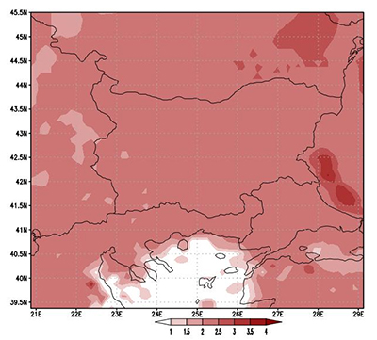 | 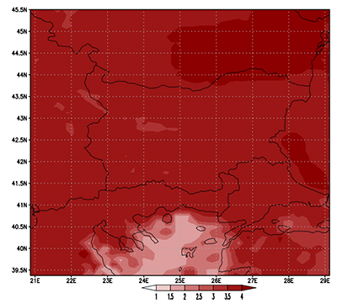
Фигура 6 Тенденция на средногодишната валежна сума (отклонения в mm от нормата 1961 - 1990 г.)
за периода 2021 - 2050 г. 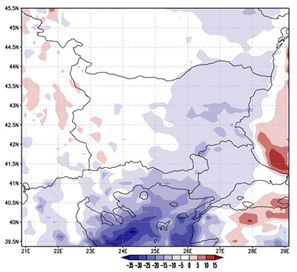 | за периода 2071 - 2100 г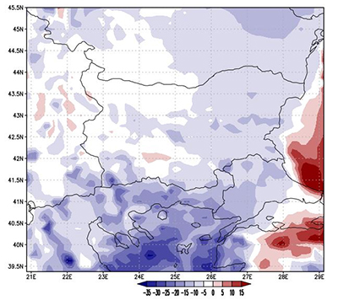
Изменението на климата е причина за увеличаване на честотата и мащаба на екстремните метеорологични и климатични събития (т.нар. екстремни климатични явления) в България. Най-разпространените хидрометеорологични и геофизични природни рискове са наводненията, екстремните температури, ураганите, горските пожари, свлачищата и засушаванията. Броят на смъртните случаи и на жертвите в резултатна природните рискове също нараства, като това говори за все по-голяма уязвимост.
Анализът (Глава 1) от Националната стратегия за адаптация към изменението на климата очертава рисковете от изменението на климата и уязвимостта на икономическите сектори (селско стопанство, горско стопанство, биологично разнообразие и екосистеми, води, енергетика, транспорт, градска среда, здравеопазване, туризъм, както и макроикономическите последици от изменението на климата).
Уязвимостта на българската икономика, публична инфраструктура, както и на населението към въздействието на изменението на климата се влияе от социално – икономическото развитие на страната, от нивото на развитие на науката и технологиите, от информираността на населението.

Контекст и цели на политиката по климата – международен, европейски и национален контекст
Политиката по климата е насочена от една страна към ограничаване на изменението на климата, а от друга към повишаване устойчивостта на икономиката и инфраструктурата към вече настъпилите промени.
Националната политика на Република България в областта на климата се определя от една страна от международните ангажименти на страната, произтичащи от Рамковата конвенция на ООН по изменение на климата (РКООНИК), Протокола от Киото (ПК) и Споразумението от Париж, очертаващи общата рамка на международните усилия за справяне с предизвикателствата, породени от климатичните промени, и от друга – от задълженията, произтичащи от членството на страната в ЕС и европейското законодателство в тази област.
Усилията са насочени и към изпълнение на Програмата до 2030 г. на Организацията на обединените нации и на целите за устойчиво развитие, по конкретно на Цел 13. Борба с климатичните промени.
Европейският съюз е сред най-амбициозните участници в политиката по изменение на климата. През 2019г. държавите от ЕС одобриха целта до 2050 г. да бъде постигната неутралност по отношение на климата, с което дават своя категоричен принос за постигане на целта на Парижкото споразумение - ограничаване на глобалното затопляне далеч под 2°C в сравнение с прединдустриалните нива.
За да постигне тази цел, ЕС трябва да повиши амбицията си за следващото десетилетие, както и да актуализира своята рамка за политиките в областта на климата и енергетиката. През декември 2020г. Европейският съвет утвърди като обвързваща цел за ЕС нетно намаление на емисиите на парникови газове до 2030 г. с най-малко 55% спрямо равнището от 1990 г. Лидерите от ЕС изтъкнаха значението на мобилизирането на публични финанси и частен капитал за действия в областта на климата.
България участва активно в общите усилия за смекчаване на изменението на климата и адаптация към вече настъпилите промени.
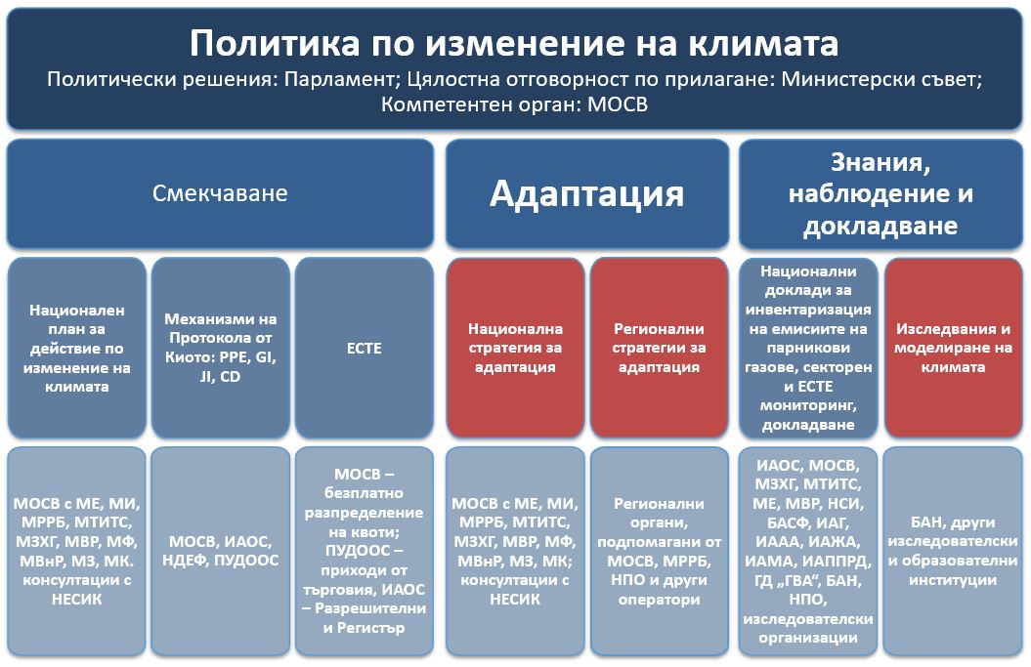
Източник: Национална стратегия за адаптация към изменението на климата

Адаптиране към изменението на климата
Засилване на устойчивостта и способността за приспособяване към свързаните с изменението на климата опасности и природни бедствия е цел 13.1 от целите за устойчиво развитие на ООН.
В Парижкото споразумение (чл.7) страните установяват глобалната цел за адаптацията чрез повишаване на адаптивната способност, укрепване на устойчивостта и намаляване на уязвимостта от изменението на климата, като се подчертава ключовата роля на адаптирането за постигане на устойчиво развитие.
В съответствие и съгласувано с останалите елементи на Европейския зелен пакт, Европейската комисия представи, със съобщение от февруари 2021 г., новата стратегия на ЕС за адаптация към изменението на климата „Изграждане на устойчива на климатичните изменения Европа – новата стратегия на ЕС за адаптиране към изменението на климата“. Дългосрочната визия е, че през 2050 г. ЕС ще бъде устойчиво на изменението на климата общество, напълно адаптирано към неизбежното въздействие на изменението на климата.
Стратегията е отговор на нарастващите предизвикателства в резултат на изменението на климата. Анализът показва, че дори ако глобалните и европейските усилия за намаляване на емисиите на парникови газове се окажат ефективни, това не би предотвратило проявите на въздействието върху климата, които вече са налице. Дори драстичните временни намаления на емисиите като причинените от финансовата криза от 2008 г. или от икономическите смущения от пандемията от COVID-19, имат слабо въздействие върху цялостната траектория на глобалното затопляне.
Новата стратегия на ЕС има за цел да активизира действията в икономиката и обществото, за да се постигне устойчивост спрямо изменението на климата, като се насочат усилия към подобряване на знанията за климатичните въздействия и решенията за адаптиране, чрез по-активно планиране на адаптирането и оценка на риска, свързан с климата, чрез ускоряване на действията за адаптиране и насърчаване на природосъобразните решения за адаптиране, чрез интегриране на устойчивостта спрямо изменението на климата в националните фискални рамки и засилване на международните действия за укрепване на устойчивостта спрямо изменението на климата в световен мащаб.
В Доклада за България за 2020 г. , ЕК обръща внимание на факта, че България е сред държавите от ЕС, които са най-уязвими спрямо последиците от климатичните изменения. Сред тях са повишаването на температурата, засушаването на почвата и изключително обилните валежи, които се изострят от високите равнища на бедност и относително слабите мерки за адаптация()(). Икономическите загуби, причинени от екстремни метеорологични условия и свързани с изменението на климата явления, възлизат на 2,4 милиарда евро за периода 1980—2017 г. (ЕАОС, 2019б). Най-силно застрашени от последиците от изменението на климата са селското стопанство, туризмът и водоснабдяването.
На национално ниво, с цел противодействие на климатичните промени и въздействието им върху икономиката, България изготви Национална стратегия за адаптация към изменението на климата и План за действие към нея, приета с Решение № 621 от 25.10.2019 г. на Министерския съвет през 2019 г.
Документът очертава стратегическата рамка и приоритетите по отношение на адаптацията към изменението на климата до 2030 г. Целта е да се намали уязвимостта на страната спрямо последиците от изменението на климата и да се подобри капацитетът за адаптация на екологичните, социалните и икономическите системи към въздействията на изменението на климата.
Конкретните предизвикателства, произтичащи от изменението на климата, пред които са изправени секторите в България (селско стопанство, биологично разнообразие и екосистемите, енергетика, горско стопанство, здравеопазване, транспорт, туризъм, градска среда и управление на водните ресурси), са анализирани в секторни доклади за оценка. Рискът от свързаните с климата въздействия е резултат от взаимодействието между опасностите, причинени от климата и уязвимостта и експозицията. Промените, както в климатичната система, така и в социално-икономическите процеси, включително адаптирането и смекчаването, са двигатели на опасностите, експозицията и уязвимостта. Уязвимостта, опасността и/или експозицията ще бъдат намалени, и по този начин рискът ще бъде смекчен, когато мерките за адаптиране бъдат правилно определени и приложени своевременно.
Фигура 7 Обща концепция на WGII AR5

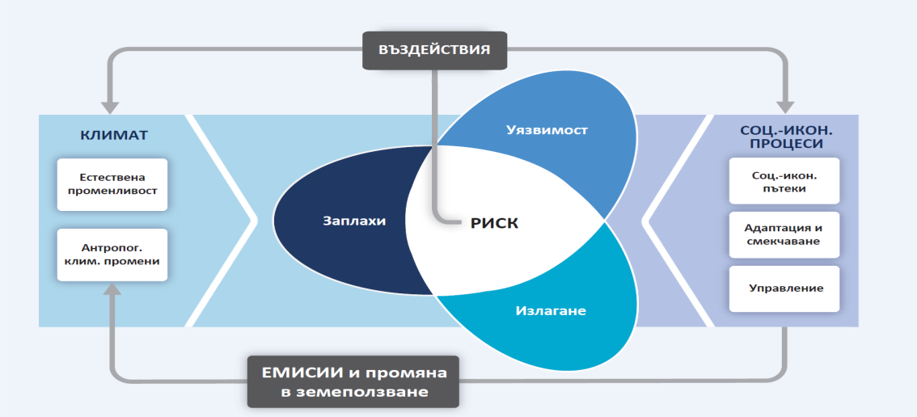
Източник: IPCC 2014 г.
Националната стратегия за адаптация към изменението на климата обхваща девет сектора, които са: сектор „Селско стопанство“, сектор „Гори“, сектор „Биологично разнообразие и екосистеми“, сектор „Води“, сектор „Енергетика“, сектор „Транспорт“, сектор „Градска среда“, сектор „Човешко здраве“ и сектор „Туризъм“. Към нея е включен и анализ на макроикономическите последици от изменението на климата и оценка на сектор „Управление на риска от бедствия“.
Със стратегията се запълва празнота в политиката на България по изменение на климата, като се очертава подходът на страната за адаптиране на ключовите сектори на икономиката към променящия се климат.
За да се постигнат амбициозните цели за ефективна адаптация на националната икономика и общество към настъпилите изменения, е необходимо:
- подобряване на политиките за адаптиране и интегриране на съображенията за климата в секторните политики;
- повишаване на осведомеността на обществеността и подобряване на образованието, включително насърчаване включването на обществеността в действия по адаптация;
- изграждане на институционален капацитет, включително създаване на база данни и изграждане експертни знания;
- укрепване управлението на инфраструктурата и материалните активи и защита на природните богатства, което обхваща водните системи, инфраструктурата за доставка на енергия и опазването и подобряването на екосистемните услуги, включително тези, предоставяни от горските ресурси.
Към Стратегията е разработен и План за действие, описващ конкретните действия, които следва да бъдат предприети по икономически сектори, както и очаквани резултати, източници на финансиране, отговорни институции и срокове за прилагане.
За да се постигнат устойчиви към изменението на климата общество и икономика е ключово усилия да бъдат предприети на всички нива на управление. Все повече български градове се включват в европейските инициативи, като Споразумението на кметовете, и разработват стратегии на местно ниво.
Ограничаване на изменението на климата
Рамкова конвенция на ООН по изменение на климата е първата значима стъпка за обединяване на усилията на нациите в света за постигане съгласие за общи действия. Тя поставя за крайна цел стабилизирането на концентрациите на парникови газове в атмосферата до ниво, което би предотвратило опасна антропогенна намеса в климатичната система. РКООНИК посочва, че “това ниво трябва да бъде достигнато в рамките на период от време, който ще бъде достатъчен за естественото приспособяване на екосистемите към изменението на климата, за гарантираното производство на хранителни продукти и за постигане на устойчиво икономическо развитие”.
Конвенцията задава рамката и процеса за договаряне на конкретни действия в бъдеще, включително и за предприемане на специфични действия, например намаляване на емисиите на парникови газове с известен процент чрез приемане на протоколи към Конвенцията. Такъв е и приетият през 1997 г. (влиза в сила през 2005г.) Протокол от Киото, чрез който индустриално развитите държави и тези с икономики в преход се ангажират да ограничат и намалят емисиите на парникови газове (ПГ) в съответствие с договорените индивидуални цели.
През 2015 г., на конференцията в Париж по изменението на климата се постига съгласие за ново, глобално и правно обвързващо споразумение по изменението на климата. Парижкото споразумение представлява балансиран резултат и съдържа план за действие за ограничаване на глобалното затопляне далеч под 2°C и за полагане на усилия за неговото ограничаване до 1,5°C в сравнение с прединдустриалните нива. То обхваща периода след 2020 г. и влезе в сила на 4 ноември 2016 г., след като бе ратифицирано от 55 държави, които са отговорни за най-малко 55% от емисиите в световен мащаб.
ЕС и всички негови държави членки са подписали и ратифицирали Парижкото споразумение и са силно ангажирани с неговото прилагане. В съответствие с този ангажимент държавите от ЕС се споразумяха да очертаят посоката, която ще превърне ЕС в първите неутрални по отношение на климата икономика и общество до 2050 г.
Съгласно изискванията на споразумението, преди края на 2020 г. ЕС представи своята дългосрочна стратегия за намаляване на емисиите и актуализираните си планове в областта на климата (т.нар. национално определен принос на ЕС), като се ангажира да намали емисиите на ЕС с най-малко 55% до 2030 г.
Цели до 2020 година
В изпълнение на РКООНИК, ЕС и неговите държави членки са предприемат съвместни действия за намаляване на емисиите.
Първият пакет от мерки на ЕС в областта на климата и енергетиката е договорен през 2008 г. и в него са определени целите до 2020 г.:
- намаляване на емисиите на парникови газове с 20 % (в сравнение с 1990 г.)
- увеличаване на дела на възобновяемата енергия до 20%
- повишаване на енергийната ефективност с 20%
За да постигне тези цели, ЕС предприема действия в няколко направления.
Системата на ЕС за търговия с емисии (СТЕ) е ключовият инструмент на ЕС за намаляване на емисиите на парникови газове от мащабни съоръжения в енергийния и промишления сектор, както и в авиационния сектор. СТЕ покрива около 40% от общите емисии на ЕС (без международната авиация) през 2019 г. СТЕ е пазарен механизъм на Общността, установен през 2005 г., за стимулиране на инвестициите в производство с ниски нива на въглеродните емисии. Всички операции, извършвани в СТЕ са централизирани в единен европейски регистър. Прилагат се хармонизирани правила за безплатно разпределение на квоти, на базата на предварително определени показатели. 100% от квотите за електропроизводствения сектор се търгуват, освен в случаите на прилагане на дерогация по член 10в от Директива 2003/87/ЕО, от която се ползва и Република България.
Национални цели за намаляване на емисиите обхващат секторите за споделяне на усилията (т.е. секторите извън СТЕ и не-ЗПЗГС). Тези сектори генерират около 60% от общите емисии на ЕС (без международната авиация) през 2019 г. В тази група се включва промишленост извън СТЕ: сгради, селско стопанство, отпадъци, транспорт (с изключение на авиацията). Съгласно Решение № 406/2009/ЕО, държавите от ЕС приеха обвързващи годишни цели до 2020 г. за намаляване на емисиите в тези сектори (в сравнение с 2005 г.). Целите варират, като за България целта е до 2020 г. да се ограничи до 20% увеличението на емисиите ПГ, в сравнение с 2005 г.
Възобновяема енергия - Държавите-членки на ЕС поеха обвързващи национални цели за увеличаване на дела на възобновяемата енергия в тяхното енергопотребление до 2020 г. съгласно Директивата за възобновяемата енергия. Тези цели също варират, за да отразят различните изходни точки на държавите за производство на възобновяема енергия и способността им да я увеличат. Съвместното изпълнение гарантира ЕС като цяло да достигне целта от 20% дял на възобновяемите енергийни източници, като за транспортния сектор тази цел е 10%.
ЕС вече е надхвърлил тези цели. Според данните на Евростат от 2020 г., емисиите на парникови газове в ЕС са намалени с 24% между 1990 и 2019 г., докато икономиката е нараснала с около 60% за същия период.
България участва активно в общите усилия за смекчаване на изменението на климата и изпълнява поетите ангажименти, както свързани с изпълнение на РКООНИК, така и на европейското законодателство. От 2014 г. действа Законът за ограничаване изменението на климата. Законът има за цел чрез предприемането на национални мерки и въвеждането на европейски и международни механизми да гарантира намаляване на емисиите на парникови газове като основен елемент в политиката по ограничаване изменението на климата и да осигури дългосрочното планиране на мерките за адаптация към климатичните промени.
В изпълнение на поетите от държавата ангажименти за ограничаване на емисиите на парникови газове (ПГ), с Решение на МС № 439 от 01.06.2012 г. е приет Трети Национален план за действие по изменение на климата (НПДИК) за периода 2013 – 2020 г. НПДИК е инструмент, чрез който се определя рамката на държавната политика в областта на изменение на климата за предвидения период на действие. Третият НПДИК предвижда конкретни мерки за намаляване на емисиите на ПГ в секторите „Енергетика“, „Бит и Услуги“, „Промишленост“, „Отпадъци“, „Селско Стопанство“ , „Земеползване, промяна в земеползването и горско стопанство“, „Транспорт“, „Образование и наука“, като тези мерки са съобразени с политиката на страната в областта на изменението на климата и с потенциала на националната икономика за редукция на емисиите.
В концепцията и изпълнението на мерките на Третия НПДИК е залегнало съхраняването, рационалното и отговорно използване на ресурсите като ключова предпоставка не само за подобряването и опазването на околната среда, но и за постигането на устойчив икономически растеж и повишаване конкурентоспособността на българската икономика. Въвеждането на нисковъглеродни, енергийно ефективни и безотпадни технологии, както и оползотворяването и рециклирането на по-голямо количество отпадъци, допринася не само за общото намаляване на емисиите парникови газове, но и за повишаване на производителността и ресурсната ефективност. Предвиждат се мерки стимулиращи нови източници на растеж и работни места чрез икономии на разходите, пазарна реализация на иновациите и по-добро управление на ресурсите през целия им жизнен цикъл. Общият ефект от изпълнението им гарантира постигането на правно обвързващите цели за страната ни по пакета „Климат и енергетика“, както и целите за енергийна ефективност.
Основни източници на финансиране за изпълнение на мерките са: структурните и кохезионният фондове на ЕС; Европейският земеделски фонд за развитие на селските райони; донорски фондове на международните финансови институции като ЕБВР и Световната банка; Схемата за търговия с квоти на емисии на ЕС; националната Схема за зелени инвестиции; Националният фонд за енергийна ефективност; фонд „Козлодуй“; ПУДООС и др.
Анализът и оценка на постигнатите резултати, представени в Първи отчет на НПДИК, одобрен с Решение на МС №803/22.12.2017г., показват, че в резултат на изпълнените мерки от сектор „Енергетика“ са постигнати 80 % от спестените емисии на годишна база от действието на плана, следван от сектори „Транспорт“ – 7% и „Отпадъци“ 5%.
За периода на действие на плана не е стартирало изпълнението на 5 мерки с пряк ефект в секторите „Енергетика“, „Бит и услуги“ и „Промишленост“. В сектор „Енергетика“ се изпълнява и мярка, чийто реален ефект може да бъде отчетен след периода на действие на плана.
В таблицата са обобщени резултати от оценката на изпълнение на НПДИК.

Таблица 1 . Разпределение на очакваните и спестени емисии по сектори
Сектори на интервенция | Спестени емисии по сектори
Сектори на интервенция | Отчетени спестявания към 2017г. | Планирани спестявания до 2020г.
„Енергетика“  Една от заложените мерки с пряк ефект не се изпълнява | 8 083 705 тона СO2 екв./година, | 2 236 722 тона СO2 екв./година
„Бит и услуги“  Три от заложените мерки с пряк ефект не се изпълняват | 283 666 t CO2 екв./година | 283 666 t CO2 екв./година
„Промишленост“  една мярка с пряк ефект не се изпълнява | 126 604 t CO2 екв./година | 751 841 t CO2 екв./година
„Отпадъци“  Всички заложени мерки в плана се изпълняват | 1 489 934 t CO2 екв./година | 542 920 t CO2 екв./година
„Селско стопанство“  Заложените в документа мерки в сектора са преизпълнени | 310 986 t CO2 екв./година | 3 759 t CO2 екв./година
„ЗПЗГС“  Заложените в документа мерки в сектора са преизпълнени | 54 673 t CO2 екв./година | 10 128 t CO2 екв./година
„Транспорт“  Заложените в документа мерки в сектора се изпълняват | 657 982 t CO2 екв./година. | 730 459 t CO2 екв./година
Източник: Първи отчет на трети национален план за действие по изменение на климата
България е на път да постигне своята цел за 2020 г. по отношение на емисиите в секторите извън системата на ЕС за търговия с емисии. Въпреки това, 2017 г. е първата година, през която докладваните емисии надвишават целта на България за разпределяне на усилията. През 2018 г. и (по предварителни данни) 2019г. Негативната тенденция продължава, като неизпълнението е съответно с 1,1 и 3,6 процентни пункта.
Стратегически документи и политики по отношение на енергийната интензивност/ ефективност и възобновяемите енергийни източници
- Енергийна стратегия на Република България до 2020 г., приета с решение на НС от 1.06.2011 г. (ДВ, бр. 43 от 7.06.2011 г., доп., бр. 101 от 7.12.2018 г.)
Енергийната стратегия на Република България е основният стратегически документ на национално ниво. Отправна точка за разработването на стратегията е европейската енергийна политика, в която устойчивото енергийно развитие е изведено като цел и постигането му е обвързано с дългосрочни количествени цели до 2020 г.:
- 20-процентно намаляване на емисиите на парникови газове спрямо 1990 г.;
- 20-процентов дял на ВЕИ, вкл. 10% дял на биогоривата в транспорта;
- Подобряване на енергийната ефективност с 25%.
В областта на енергийната ефективност в стратегията е посочена цел от 50% намаляване на първичната енергийна интензивност към 2020 г. в сравнение с нивото през 2005 г. До 2009 г. енергийната интензивност намаляваше със сравнително високи темпове. През следващите три години се наблюдаваше стабилизация и дори известен ръст на енергийната интензивност през 2012 г. в сравнение с 2009 г.
- Национален план за действие по енергийна ефективност 2014-2020 г., приет с Решение № 796 на Министерски съвет от 20.12.2018г.
В изпълнение на изискванията на Директива 2012/27/ЕС относно енергийната ефективност през 2014 г. Република България разработи и представи в ЕК Национален план за действие по енергийна ефективност (НПДЕЕ) 2014–2020 г. Във връзка с разпоредбите на чл. 7, ал. 1, т. 2 и параграф 17, ал. 1 от Преходните и заключителни разпоредби на Закона за енергийната ефективност и в съответствие с изискванията на чл. 24, ал. 2 от Директива 2012/27/ЕС през 2018 г. е разработена актуализация на НПДЕЕ 2014–2020 г.
С НПДЕЕ 2014-2020 г. Република България е определила следните индикативни национални цели за енергийни спестявания за 2020 г.:
- в крайното енергийно потребление: 716 ktoe/г. (8 325,65 GWh)
- в първичното енергийно потребление: 1 590 ktoe/г. (18 488,52 GWh), от които 169 ktoe/г. (1965,13 GWh) в процесите на преобразуване, пренос и разпределение в енергийния сектор.
Отчетните данни сочат постигнати енергийни спестявания в размер на 6 167,1 GWh за периода 2014-2020 г. Това е показател, че страната ни има реална възможност да изпълни поставената крайна цел за енергийни спестявания от 8 325 GWh до 2020 г. Въпреки отчетения напредък, има риск за постигането на индикативната национална цел за енергийна ефективност за 2020 г. Предварителните данни показват, че крайното енергопотребление на България леко се е увеличило през 2018 г., оставайки с 11 процентни пункта над линейната крива (ЕАОС, 2019 г.). Освен това през 2018 г. първичното енергопотребление в България също остана над линейната крива, което излага на риск изпълнението на задължението на страната до 2020 г.
Постигнатите спестявания на енергия намаляват търсенето на конвенционални горива от внос и по този начин оказват благоприятен ефект върху намаляването на дефицита на търговския баланс. Енергийните спестявания допринасят пряко за повишаване на конкурентоспособността на икономиката и са начин за стимулиране на икономическия растеж и създаване на нови работни места в условията на растящи цени на горивата и енергията.
- Национален план за действие за енергията от възобновяеми източници, приет с Протокол № 1.38 на Министерския съвет от 09.01.2013 г.
На основание чл. 4 от Директива 2009/28/ЕО и в съответствие с чл. 4, ал. 2, т. 1 и чл. 12 от ЗЕВИ е изготвен Национален план за действие за енергията от възобновяеми източници, където е установена задължителната национална цел от 16 % дял на енергията от ВИ източници в брутното крайно потребление на енергия до 2020 г., която обхваща секторни цели: дял на електрическа енергия от ВИ в брутното крайно потребление на електрическа енергия в страната – 20,8 %, дял на енергия за отопление и охлаждане от ВИ в брутното крайно потребление на енергията за отопление и охлаждане в страната – 23,8 %, дял на енергия от ВИ в транспорта – 10,8 % и са определени мерките за постигането им.
Петият доклад за напредъка на Република България в насърчаването и използването на енергията от ВИ за периода 2017- 2018 г. е представен в ЕК в началото на 2020 г., като е отчетен постигнат дял на енергията от ВИ в брутното крайно потребление на енергия на страната в размер на 20,59 %.
Предварителните инвентаризации показват положителен резултат — през 2018 г. България вече е превишила целта си за 2020 г. за дела на енергията от възобновяеми източници. Делът на енергията от възобновяеми източници в транспорта обаче все още е под целта за 2020 г. от 10 %.
България участва успешно в Европейската схема за търговия с емисии на парникови газове.
През 2020 г. на общата тръжна платформа, осигурена от Европейската енергийна борса, са проведени 139 търга на квоти за емисии на парникови газове от инсталации и 6 търга на квоти от авиационни дейности от Третия период на Европейската схема за търговия с емисии (ЕСТЕ).
В рамките на тези търгове предложеното от България количество квоти за продажба, е както следва:
- 18 431 500 квоти за емисии на парникови газове от инсталации, при средна тръжна цена на годишна база 24,37 евро/квота;
- 42500 авиационни квоти, при средна тръжна цена на годишна база 23,73 евро/квота.
В резултат, генерираните приходи за България от продажби чрез търг на квоти за емисии на парникови газове от инсталации през 2020 г. са в размер на 447 545 340 евро, което в левова равностойност прави 875 322 602 лв.
От тръжните продажби на авиационни квоти реализираните приходи през 2020 г. са в размер на 1 008 505 евро, което в левова равностойност прави 1 972 464 лв.
Цели до 2030 година
През октомври 2014 г. ръководителите на ДЧ договориха новите по-амбициозни цели за периода 2021—2030 г. С тези цели ЕС пое ангажимент да намали своите емисии на парникови газове с най-малко 40 % до 2030 г. спрямо 1990 г.
Рамката съдържа политики и цели, които да направят икономиката и енергийната система на ЕС по-конкурентни, по-сигурни и по-устойчиви. Всички сектори следва да допринесат за постигането на тези намаления на емисиите. Целта ще бъде постигната колективно от ЕС, като намаленията в СТЕ и секторите извън СТЕ възлизат съответно на 43 % и 30 % до 2030 г. в сравнение с 2005 г. ЕС също така реформира СТЕ, прие правила за мониторинг и докладване и заяви необходимостта от национални планове в областта на климата и енергетиката и дългосрочни стратегии.
В допълнение, бе приет Регламент (ЕС) № 2018/842 за задължителните годишни намаления на емисиите на парникови газове за държавите членки през периода 2021—2030 г., допринасящи за действията в областта на климата в изпълнение на задълженията, поети по Парижкото споразумение, и за изменение на Регламент (ЕС) № 525/2013, определя национални цели за секторите извън СТЕ (сграден фонд, селско стопанство, управление на отпадъците и транспорт). За тези сектори националната цел на България за намаляване на емисиите на ПГ до 2030 г. в сравнение с 2005 г. е 0%.
Регламент (ЕС) № 2018/841 за включването на емисиите и поглъщанията на парникови газове от земеползването, промените в земеползването и горското стопанство в рамката в областта на климата и енергетиката до 2030 г. и за изменение на Регламент (ЕС) № 525/2013 и Решение № 529/2013/ЕС, е част от усилията на ЕС за намаляване емисиите на ПГ с 40 % до 2030 г. в сравнение с 1990 г. Регламентът изисква от държавите членки да гарантират, че емисиите от всички категории земеползване не надвишават поглъщанията на ПГ в продължение на два петгодишни периода между 2021 и 2030 г. (2021 до 2025 г. и от 2026 г. до 2030 г.), като се прилагат определени правила за отчитане и се позволява известна гъвкавост.
С цел осигуряване на координиран и съгласуван подход в целия ЕС и изпълнение на стратегията на Енергийния съюз всяка държава членка (ДЧ) трябва да представи на Европейската комисия (ЕК) Интегриран план в областта на енергетиката и климата до 31 декември 2018 г.
В съответствие с изискванията на Регламент (ЕС) 2018/1999 България изготви и представи на ЕК Интегриран план в областта на енергетиката и климата на Република България 2021 – 2030 г. (ИНПЕК). Планът е приет с Протокол № 8 на Министерския съвет от 27.02.2020 г. след отразяване на всички препоръки на ЕК по проекта на Интегриран план.
Предварителните прогнози на ЕАОС, сочат че целта за ограничаване на емисиите от секторите извън СТЕ до равнищата им от 2005 г. няма да бъде постигната — очертава се изоставане от около 8 процентни пункта. Поради това е важно да се планират и изцяло приложат подходящи допълнителни мерки за преодоляване на изоставането спрямо целите за 2030 г. и за съобразяване с дългосрочните амбиции на ЕС за декарбонизация.
С ИНПЕК се определят основните цели и мерки за осъществяване на националните политики в областта на енергетиката и климата до 2030 г., както и за осигуряване приноса на България за изпълнение на общата европейска енергийна политика:
- Намаляване на първичното енергийно потребление в сравнение с базовата прогноза PRIMES 2007 - 27.89%;
- Намаляване на крайното енергийно потребление в сравнение с базовата прогноза PRIMES 2007 - 31.67%;
- 27.09% дял на енергията от ВЕИ в брутното крайно потребление на енергия;
- Най-малко 15% междусистемна електроенергийна свързаност.
За постигане на целите по климата от важно значение имат и Националната програма за развитие „България 2030", приета с Протокол № 67.25 на Министерския съвет от 02.12.2020 г. НПР е рамков стратегически документ от най-висок порядък в йерархията на националните програмни документи.
Един от основните приоритети, заложени в НПР „България 2030", е прехода към кръгова и нисковъглеродна икономика. Областите на въздействие са:
- Енергийна ефективност: Мерките са насочени към подобряване на енергийната ефективност в предприятията и домакинствата, както и към насърчаване използването на електрическа енергия, топлинна енергия и енергия за охлаждане, произведена от възобновяеми източници.
- Нисковъглеродни технологии: Мерките ще са насочени към увеличаване на дела на енергията от възобновяеми енергоизточници в брутното крайно потребление. Стимулират се иновативните технологии и постепенното навлизане на водорода като енергиен носител; разгръщане на електрическа мобилност, както и модернизация на железопътния сектор.
- Декарбонизация на регионите: Целта на областта на въздействие е постигането на неутрална по отношение на климата икономика без да бъдат допуснати понижаване на конкурентоспособността и загуба на заетост, изтичане на въглерод, задълбочаване на регионалните дисбаланси, енергийна бедност и демографските проблеми.
Повишаване на амбицията до 2030г. и постигане на неутралност по отношение на климата до 2050 година
В контекста на Европейския зелен пакт и визията за ускорена трансформация и преход към неутрално към климата общество, през декември 2020 г., лидерите от ЕС одобриха обвързваща цел на ЕС за постигане на нетно вътрешно намаление на равнището на Съюза на емисиите на парникови газове до 2030г. с най-малко 55% спрямо равнището от 1990 г., което представлява значително увеличение спрямо предишната цел на ЕС за намаляване на емисиите с 40% до 2030 г.
Европейският зелен пакт предоставя подробен план и пътна карта за реализирането на амбициите на ЕС в областта на климата. В пакта се признава необходимостта всички действия и политики на ЕС да играят роля за постигането на неутралност по отношение на климата и се определя пътна карта за законодателни и незаконодателни инициативи, които ще помогнат на ЕС да постигне тази цел. За да се постигнат новите амбициозни цели, в програмата на ЕК за 2021г. е включено изготвяне и представяне на пакет „Адаптиране към цел 55“ . Той ще обхване широки области на политиката —от възобновяеми енергийни източници и принципа за поставяне на енергийната ефективност на първо място, подобряване на енергийните характеристики на сградите, ролята на земеползване, енергийното данъчно облагане и механизма за корекция на въглеродните емисии на границите, разпределяне на усилията и търговията с емисии, и др.
На 5 май 2021г. приключиха преговорите между ЕП и Съвета по проекта на Регламент за Европейски закон за климата - рамков акт, имащ за цел да разпише климатичните цели в законодателството и да гарантира участието на всички сектори в постигането им. Окончателният текст на Регламента предвижда цел за намаление на емисиите на ЕС от „поне 55%“ до 2030 г., ограничаване ролята на погълтителите за постигането й, климатична неутралност на Съюза до 2050 г. и на негативни емисии след това, залагане на индикативни въглеродни бюджети и допълнителен европейски научен орган.
Засилената амбиция в областта на климата, за чието постигане се изисква трансформация на както на икономиката, така и на обществените отношения в ДЧ на ЕС, ще стимулира устойчивия икономически растеж; ще създаде работни места; и ще донесе ползи за гражданите на ЕС, свързани със здравето и околната среда; ще допринесе за дългосрочната конкурентоспособност в световен план на икономиката на ЕС чрез насърчаване на иновациите в зелени технологии.
През декември 2020г. лидерите от ЕС признаха и необходимостта от създаване на улесняваща рамка, за да се гарантира, че преходът е икономически ефективен, социално балансиран и справедлив. Чрез създадения Механизъм за справедлив преход се предоставя съобразена с нуждите подкрепа за регионите и секторите, изправени пред конкретни предизвикателства в прехода към климатична неутралност.
Отчитайки факта, че за да се постигнат целите за устойчивост в областта на климата, околната среда и социалната сфера, са необходими мащабни частни и публични инвестиции, ЕС ще отдели 30% от общите разходи от многогодишната финансова рамка за периода 2021 – 2027 г. и Next Generation EU за действия, свързани с климата.
В Европейския зелен пакт допълнително се подчертава необходимостта от мобилизиране на частни финансови и капиталови потоци за зелени инвестиции. Като елемент на стратегия за устойчиво финансиране, ЕС въвежда обща система за класификация, която да насърчава частните инвестиции в устойчив растеж и да допринася за изграждането на неутрална по отношение на климата икономика. Регламентът, в който се определя общоевропейска система за класификация („таксономия“), ще осигури на предприятията и инвеститорите обща терминология за идентифициране на онези икономически дейности, които се считат за екологично устойчиви.
За да се осъществи ускорен и справедлив преход към нисковъглеродна икономика на национално ниво, са необходими значителни инвестиции. Необходимо е в кратки срокове да се финализира разработването на стратегически документи за преход (на национално и регионално ниво), обхващащи социалните, икономическите, екологичните и технологичните аспекти, за да се гарантира ефективен процес на постепенна трансформация на ресурсо- и енерго-интензивната икономика, като усилия и средства се насочат приоритетно към най-уязвимите райони и сектори. В този контекст България ще използва фондовете по Споразумението за партньорство 2021-2027, както и средствата от Механизма за възстановяване и устойчивост, Механизма за справедлив преход и др.
Ефективното използване на ресурсите има стратегическо значение за декарбонизацията на икономиката. През следващите години системата на ЕС за търговия с емисии ще мобилизира значително финансиране за действия в областта на климата и инвестиции в областта на нисковъглеродните технологии. България ще получи близо 6 % от Модернизационния фонд (около 400 милиона евро, в зависимост от цената на въглеродните емисии), предназначени за подпомагането на енергийната ефективност и модернизирането на енергийните системи в държавите членки с по-ниски доходи. В допълнение, Многогодишната финансова рамка 2021-2027, Механизма за възстановяване и устойчивост, както и Фонда за справедлив преход предоставят значителен финансов ресурс, който при условие, че се оползотвори правилно и напълно, може са спомогне да се ускорят намаляването на въглеродния отпечатък и подобряването на състоянието на околната среда в района.

Състояние и тенденции
Тенденции в емисиите на парникови газове
Според заключенията на Петия доклад по оценката на Междуправителствения комитет по изменение на климата (IPCC), изменението на климата от средата на 20-ти век е резултат предимно на емисиите на парникови газове, генерирани от човешката дейност. Нарастването на количеството емисии на парникови газове неминуемо ще доведе до допълнително затопляне и промени във всички компоненти на климатичната система. За да се постигне ограничаване изменението на климата се изисква значително и устойчиво намаляване на емисиите на парникови газове.
Като страна по Рамковата конвенция на ООН по изменение на климата (РКООНИК), Република България има задължението да провежда ежегодни инвентаризации на емисиите на парникови газове по източници и поглътители, съгласно утвърдената от РКООНИК методология. Инвентаризациите обхващат емисиите на основните парникови газове: въглероден диоксид (СО₂), метан (CH₄), диазотен оксид (N₂O), хидрофлуоркарбони (HFCs), перфлуоркарбони (PFCs) и серен хексафлуорид (SF₆), както и предшественици (прекурсори) на парниковите газове (NO_{x}, CO и NMVOC) и серен диоксид (SO₂).
Общи емисии парникови газове
Генерирането на емисиите на парниковите газове до голяма степен се дължи на използването на изкопаеми горива, въпреки че обезлесяването, промяната в земеползването и селското стопанство също оказват значително (но по-малко) влияние.
Анализът на данните от националните инвентаризации за периода до 2018 г. показва, че емисиите на парникови газове са значително по-ниски в сравнение с базовата 1988 г. и в момента Република България има необходимия резерв, който осигурява изпълнение на ангажиментите, поети с подписването на Протокола от Киото.
Данните от инвентаризацията на емисиите на ПГ за 2018 г. показват, че общите емисии на ПГ в CO₂ - екв. са 57 815,59 гигаграма (Gg) без отчитане на поглъщането от сектор “Земеползване, промяна в земеползването и горско стопанство” (ЗПЗГС). Емисиите през 2018 г. са намалели с 50,49% в сравнение с базовата година и с 6,3% в сравнение с емисиите от предходната година.
Нетните емисии, включително отчитането на поглъщането от сектора ЗПЗГС, са 49 165 Gg CO₂ екв. Емисиите са намалели с 49,5% в сравнение с базовата година.
В Таблица 2 са посочени емисиите на основните ПГ, сумарните емисии (без отчитане на ЗПЗГС) и делът на общите емисии от емисиите през базовата 1988 г., приети за 100%.
Таблица 2 Агрегирани емисии на ПГ (без сектор “Земеползване, промяна в земеползването и горско стопанство”), Gg CO2-екв. и дял в проценти на общите годишни емисии спрямо базовата година
Парникови газове/години | CO₂ | CH₄ | N₂O | HFCs | PFCs | SF₆ | Общо | Дял
1988 | 89606,70 | 16638,29 | 10506,22 | 0,00 | 0,00 | 3,30 | 116754,51 | 100%
1990 | 76698,98 | 15936,77 | 9154,90 | 0,00 | 0,00 | 3,69 | 101794,34 | 87%
1995 | 57716,37 | 11744,36 | 5145,59 | 3,33 | 0,00 | 4,90 | 74614,54 | 64%
2000 | 45305,03 | 10068,65 | 4166,83 | 33,02 | 0,00 | 6,49 | 59580,03 | 51%
2005 | 50656,43 | 8808,96 | 4449,01 | 195,16 | 0,00 | 8,16 | 64117,73 | 55%
2010 | 47862,93 | 7844,18 | 4337,75 | 663,05 | 0,06 | 18,76 | 60726,73 | 52%
2015 | 48194,28 | 7450,42 | 5035,81 | 1222,08 | 0,03 | 18,07 | 61920,68 | 53%
2016 | 45353,72 | 7213,21 | 5360,00 | 1399,33 | 0,02 | 18,75 | 59345,03 | 51%
2017 | 47505,16 | 7001,14 | 5342,27 | 1816,64 | 0,03 | 17,51 | 61682,76 | 53%
2018 | 43551,60 | 6753,67 | 5239,79 | 2252,53 | 0,01 | 17,99 | 57815,59 | 50%
Източник: ИАОС , Национален доклад за инвентаризация на емисиите на ПГ за 2018г.
Анализът на разпределението на основните ПГ в общите емисии (в CO₂ – екв.) за 2018 г. показва, че емисиите на CO₂ имат най-голям дял от общите емисии на ПГ – 75%, емисиите на CH₄ са на второ място с 12%, емисиите на N₂O с дял 9% остават на трето място, F - газове са с дял от 4% - на четвърто.
Фигура 8 Тенденция на емисиите на основните ПГ - CO2, CH4 и N2O и общата емисия на ПГ (в това число HFCs, PFCs и SF6) за периода 1988-2018 г., Gg CO2 – екв.
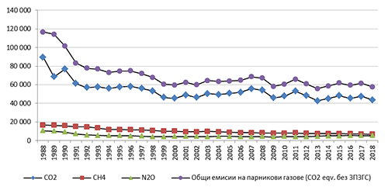
Източник: ИАОС , Национален доклад за инвентаризация на емисиите на ПГ за 2018 г.
Анализът на Фиг. 8 показва, че за периода 1988 – 2018 г., емисиите на основните ПГ имат тенденция към намаляване, като минимумът e през 2013 г (48% от базовата година).
Тенденции в емисиите на парникови газове по сектори от класификацията на Междуправителствения комитет по изменение на климата (IPCC)
Сектор „Енергетика”
Енергийният сектор, съгласно от класификацията на Междуправителствения комитет по изменение на климата, отчита всички емисии на парникови газове, произтичащи от стационарни горивни дейности в енергетиката и преработващата промишленост, търговски, селскостопански и битови сектори, мобилни горивни дейности, произтичащи от авиацията, автомобилния транспорт, железопътния транспорт и навигацията, както и като неорганизираните емисии от горива. В съответствие с номенклатурата енергийния сектор са включени емисии от изгаряне на горива за получаване на енергия. В този сектор са включени и неорганизирани емисии при добив, пренос и разпределение на твърди, течни и газообразни горива.
Емисиите от енергийния сектор са основният източник на парникови газове в България: през 2018 г. количеството на ПГ от 41 197 Gg CO2-eкв. е 71.3% от общо количество през годината от 57 816 Gg CO2-eкв. без ЗПЗГС.
Секторът генерира над 90 % от общите емисии въглероден диоксид.
Най-голям дял от емисиите на ПГ имат горивни процеси за производство на енергия – 57% от сумарните емисии на сектора. През 2018 г. се наблюдава намаление на емисиите на ПГ с 8.3% спрямо 2017 г.
В тази категория е включен разходът на гориво в следните подкатегории:
- конвенционални електроцентрали, ТЕЦ и топлоцентрали (обществени и частни),
- заводи за рафиниране на нефт,
- инсталации за трансформация на твърдо гориво,
- добив на нефт и газ и добив на въглища,
- собствено потребление на енергийния сектор.
Общите емисии на ПГ от изгаряне през 2018 г. са 39 348 Gg CO2-екв. Делът на емисиите от изгаряне на твърди горива е 55.5%, на течни горива - 31.0% и 12.1% от газообразни горива.
Общата тенденция показва намаляване на дела на твърдите горива, най-вече поради намаления износ на енергийните индустрии, увеличението на течни и газообразни горива, поради нарастването на транспортния и промишления сектор, включително на продължаващата газификация на промишлени предприятия, жилищни сектор и транспорт.
Фигура 9 Общи емисии на парникови газове (Gg CO2-екв.) от изгаряне по видове горива
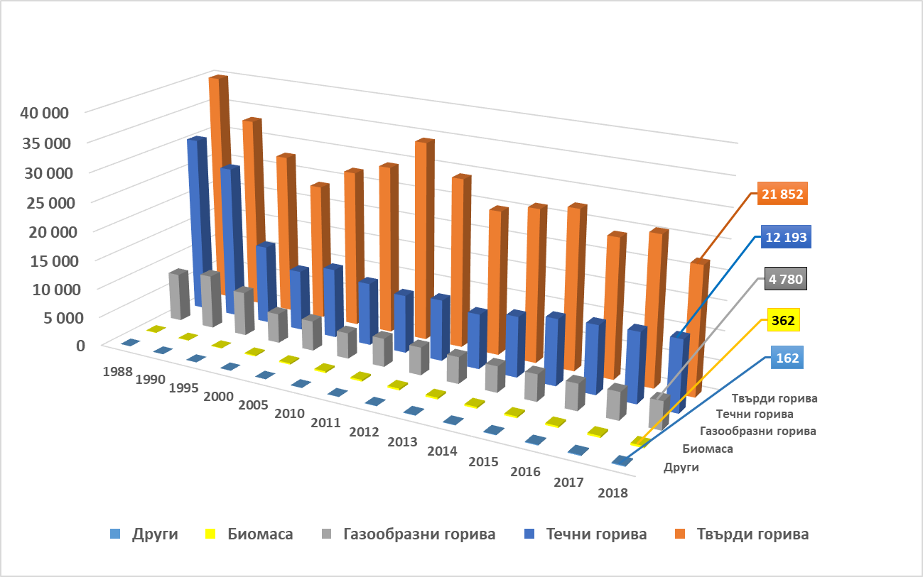
Сектор „Индустриални процеси и използване на продукти”
Емисиите на ПГ от сектор “Индустриални процеси и използване на продукти” се получават в резултат от технологичните процеси на производство и/или консумация на материални продукти. При този вид емисии не участват процесите на изгаряне. Тези процеси са източник на емисии на всички основни ПГ и прекурсори на ПГ.
През 2018 г. националните емисии ПГ от сектор “Индустриални процеси и използване на продукти” са 6 525.7 Gg CO2-екв. в сравнение с 13 480.6 Gg CO2-екв през базовата година. Общото намаление на емисиите в сектора през последните години се дължи на въвеждането на по-модерни нисковъглеродни технологии.
Секторът емитира 11,3 % от националните емисии на ПГ. Най-голям дял в емисиите на ПГ от сектор “Индустриални процеси и използване на продукти” за 2018 г. има CO2 – 63,3 %. Непрекъснато се увеличава делът на емисиите от употребата на флуорирани парникови газове, който през 2018 г. е 34,5% от общите емисии в сектора.
В сектора най-значими източници на ПГ са:
- производството на вар (CO₂);
- производството на цимент (CO₂);
- производството на амоняк (CO₂);
- употреба на варовици в десулфуризиращи инсталации в енергетиката (CO₂);
Сектор „Селско стопанство”
Емисиите на ПГ от сектор “Селско стопанство” се получават в резултат от дейностите и процесите на производство и преработка на селскостопанска продукция, торене на почвите и третиране на животински отпадъци. Процесите и дейностите в този сектор са източници основно на CH₄ (26% от общите емисии на метан) и N₂O (89% от общите емисии на азотен диоксид).
Най-голям източник на емисии на CH₄ (като СО₂ ₋ екв.) в сектора е ентеричната ферментация при селскостопанските животни – 23% от емисиите на сектора. Най-значителни са емисиите на N₂O (като СО₂ екв.) от селскостопанските почви, като техният дял през 2018 г. е 64,9%.
Въпреки, че законодателството в Република България забранява изгарянето на растителни отпадъци от стърнища, тази дейност все още съществува ограничено и при нея се емитират известни количества ПГ и прекурсори на ПГ- CO и NOx.
Общите емисии от сектора, като CO₂-екв. намаляват с 2% спрямо 2017 г., най-вече поради намалената употреба на азотни торове.
Намаляването на емисиите в сектора за периода 1988 – 2018 г. е пряко следствие от общия спад на селскостопанската дейност. Намалението на емисиите в животновъдството следва намалението в броя селскостопански животни.
Сектор „Земеползване, промяна в земеползването и горско стопанство”
Секторът обхваща процесите на обмен на CO₂ между източниците на биомаса (горски насаждения, тревни и други насаждения, почви) и атмосферата. Обменът на потоците CO₂ от и към атмосферата представлява съвкупност от процеси, които са резултат и от антропогенна дейност. Така например поглъщането на CO₂ в горите е свързано със стопанисването и управлението на горски територии, предназначени за добив на дървесина. Залесяването на пустеещи земи с цел спиране на ерозионни процеси, също води до натрупване на CO₂ в биомаса.
Емисиите на CO₂ в атмосферата от сектора са свързани с горските пожари, както и от промени в органичния състав на почвите, вследствие на ерозия или обработка с химикали.
В тази категория се включват и дейности, които водят до промени в потоците на CO₂ от и към атмосферата. Това са дренажи на почви, изместване на периодите на култивация на растителни култури, както и редуване на по-дълги и по-къси периоди на култивация, наводняване, вследствие изграждането на хидротехнически съоръжения, изменения в подземните води поради антропогенни или природни въздействия.
В инвентаризацията на ПГ за 2018 г., както и за предходните години, е определено нетното поглъщане на CO₂ от категория “Изменение на горите и други горски източници на биомаса”. Поглъщането на CO₂ се формира от нетния баланс на усвоявания от атмосферата въглерод и отсечения обем дървесина, който се използва за отопление, производство на хартия и други дейности, консумиращи биомаса.
Сектор „Земеползване, промяна в земеползването и горско стопанство“ (ЗПЗГС) отчита нетните емисии и поглътители на парникови газове в резултат на промяната на въглеродните запаси във въглеродните депа (биомаса, мъртва органична материя, почва, материали от добита дървесина). Измененията в запаса на въглерод се отчитат за 6 категории земеползване – Гори, Обработваеми площи, Пасища, Водни площи, Населени места, Други земи, а също така и за случаите на промяна на земеползването от една категория към друга.
Според националния доклад за инвентаризация на емисиите на парникови газове, 2020 г. (НДИПГ, 2020 г.), сектор „ЗПЗГС“ служи като нетен поглътител на парникови газове като поглъща -8460 Gg CO₂ eq. Категория „Гори“ и „Пасища“ са нетни поглътители на парникови газове, докато останалите категории са нетни източници на емисии.
Фигура 10. Нетни емисии (Gg CO2 eq.) на парникови газове от сектор ЗПЗГС
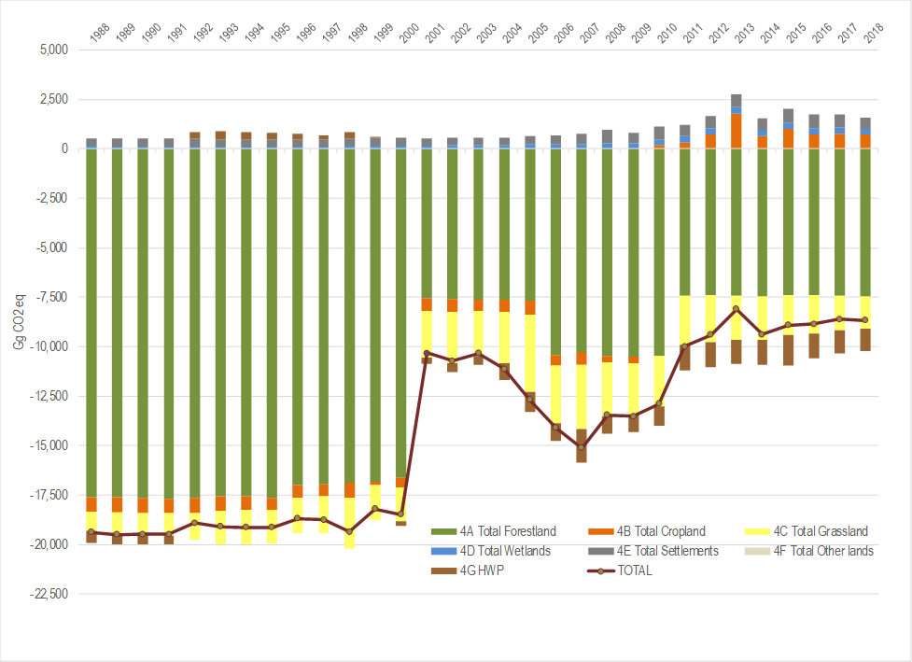
Източник: НДИПГ 2020, ИАОС
Отчита се съществен спад (с 56%) в поглъщането на емисии от сектора в сравнение с базовата година. Причините за това са комплексни, но най-вече са свързани с динамиката на изменение на въглеродните запаси в горите. Намаляването на поглъщанията от горите се дължи на постепенното, но устойчиво покачване на средната възраст на горите в България, както и на значителния спад в дейностите по залесяване.
Въпреки намалените нива на поглъщане от сектора, ЗПЗГС обхваща 13% от общия дял на нетните емисиите на парникови газове за 2018 г., при 15% за базовата 1988 г. Това се дължи основно на общото намаление на емисиите в останалите сектори.
Сектор „Отпадъци”
Емисиите на ПГ в сектор “Отпадъци” се получават в резултат от процесите на събиране, съхранение и третиране на твърди отпадъци от бита и обществения сектор и след третиране на отпадъчни води от домакинствата и промишлеността.
Твърдите отпадъци могат да се третират посредством депониране на сметища, рециклиране, изгаряне с цел унищожаване или за получаване на енергия. В този сектор се определят емисиите на ПГ само от процесите на гниене на депонираните твърди отпадъци.
Депонираните твърди отпадъци емитират СН₄ в резултат от процесите на анаеробно и аеробно разграждане на органичното им съдържание. В инвентаризацията за 2018 г., емисиите на метан от този източник са на първо място – 74,6%.
Вторият голям източник на СН₄ в този сектор е третирането на отпадъчните води в пречиствателните съоръжения (21%), като се разглеждат самостоятелно третирането на индустриалните отпадъчни води и третирането на отпадъчни води от домакинствата и обществените сгради.
Тенденции в общите емисии на парникови газове по сектори за периода 1988-2018 г.
На следващата фигура са представени общите емисии на ПГ по сектори за периода 1988–2018 г. в Gg СО₂-екв. Включени са и количествата погълнат СО₂ от горите, което води до понижаване на емисиите.
Фигура 11 Общи емисии на парникови газове по сектори за периода 1988 – 2018 г., Gg CO2 - екв.
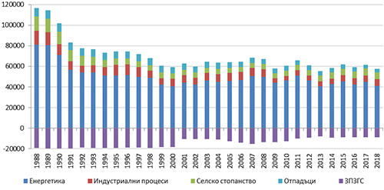
ЗПЗГС - Земеползване, промяна в земеползването и горско стопанство
Източник: ИАОС , Национален доклад за инвентаризация на емисиите на ПГ за 2018 г.
Анализът на данните показва, че най-голям дял от общите емисии на ПГ през 2018г. има сектор “Енергетика” – 71,3%, следван от сектор “Индустриални процеси и използване на продукти” – 11,3%. Сектор „Селско стопанство” и сектор “Отпадъци” със съответно по 11,1% и 6,4% от националните емисии.
Основните причини за наблюдаваното намаление на емисиите на ПГ в Република България в периода до 2000 г. са структурните изменения на икономиката, поради радикалния икономически преходен процес от централно планирана към пазарна икономика. Това довежда до намаляване на енергия в ТЕЦ (и увеличение на дела на хидро- и атомна енергия), структурни изменения в промишлеността (включващи намаление на енергийно-интензивната продукция и подобряване на енергийната ефективност), по-добро изолиране на сградите и преминаване от твърди и течни горива към природен газ.
За намаление на емисиите ПГ от селското стопанство и от сектор „Отпадъци“ основните причини са намаляването на популациите на говеда, овце и свине и намаляването на депонираните битови отпадъци в сметищата.
Намалените емисии на ПГ са резултат и от намаление на населението и спад на БВП.
Количества на основните парникови газове, емитирани от различните сектори:
Анализът показва, че основен източник на въглероден диоксид е сектор „Енергетика“, в сектор „Отпадъци“ се генерират над 55% от емисиите на метан, а сектор „Селско стопанство“ е основен източник на емисии на азотен диоксид.
Фигура 12 Дял на основните източници на емисии на ПГ през 2018 г.,%
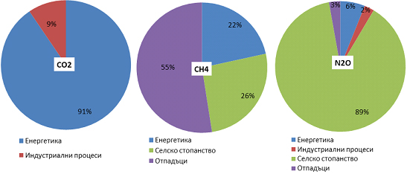
Източник: ИАОС , Национален доклад за инвентаризация на емисиите на ПГ за 2018 г.
Повечето сектори са постигнали намаление на емисиите си в последните три десетилетия, с изключение на транспорта, където се регистрира нарастване на емисиите, както на европейско, така и на национално ниво.
Общо емисиите ПГ генерирани от пътния транспорт нарастват с 33.2% в сравнение с базовата година, като от 6 968 Gg CO2e стигат до 9 283 Gg CO2e през 2018 г.
Важен фактор е структурата на превозните средства, регистрирани през 2018г. в страната: 86,9 % са на възраст над 10 години, като новите автомобили (от 1 – до 5 години) са 5,6 %, а тези между 6 и 10 години са 7,5%.
Важен фактор допринасящ за увеличаване на емисиите от транспорта е т.н. транзитен транспорт.
Годишни емисии на парникови газове на човек от населението
Основен индикатор за оценка на емисиите на парникови газове в международен аспект са емисиите на парникови газове на човек от населението.
Фигура 13 Годишни емисии на парникови газове на човек от населението, тона СО2 - екв.
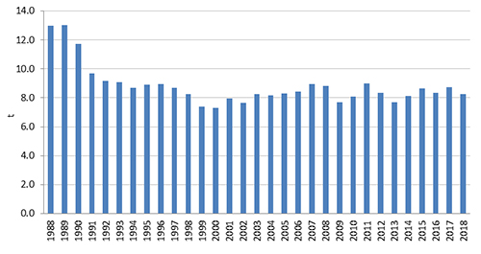
Източник: ИАОС
Емисиите на парникови газове на човек от населението намаляват от 13 тона СО₂- екв. през 1988 г. до 8,3 тона СО₂-екв. през 2018 г. Най-ниски са били нивата през 2000 г. - 7,3 тона СО₂-екв. По този показател Република България се доближава до средния за Европейския съюз (ЕС) – 7 тона СО₂-екв.

Движещи сили и фактори на натиск
Ключови показатели, характеризиращи движещите сили
Годишни емисии на парникови газове за единица БВП
Емисиите на парникови газове са тясно свързани с икономическия растеж, тъй като с нарастване на икономическата активност нараства и потреблението на енергия и природни ресурси. Намаляването на тази зависимост е признак за устойчивост на развитието, поради което годишните емисии на парникови газове за производство на единица брутен вътрешен продукт (БВП) представляват важен индикатор. На следващата фигура са представени данни за този показател за Република България в периода 1999 – 2018 година.

Фигура 14 Годишни емисии на парникови газове за единица БВП, тона СО2 - екв. за 1000 лева
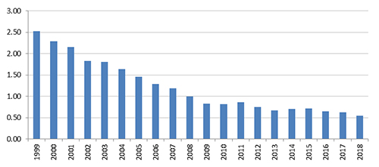
Източник: ИАОС
За периода емисиите на парниковите газове, получени при създаване на 1000 лева брутен вътрешен продукт значително намаляват - от 2,53 тона СО₂ - екв. за 1999 г. през 2018 г. те достигат до 0,55 тона СО₂ – екв.
Крайното енергийно потребление е индикатор, който характеризира динамиката на изменение на потреблението на доставената до краен потребител енергия. Този индикатор може да се използва както за целите на мониторинга, така и при оценка на ефективността на различни политически мерки, свързани с енергийното потребление и енергийната ефективност.
През 2018 г. крайното енергийно потребление нараства слабо (с 0,1%) в сравнение с предходната 2017 година, но спрямо 2014 година, крайното енергийно потребление е нараснало с 9.8%.
В сравнение с 2017 г. най-значителен ръст се наблюдава в услугите – 5.5%, следвани от селското, горско и рибно стопанство – 4.5%, и транспорта – 1.4%. При домакинствата се наблюдава намаление от 3.8%, а при индустрията – 0.8%.
Фигура 15 Крайно енергийно потребление, ktoe
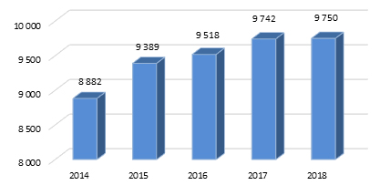
Източник: НСИ
Изменението на крайното енергийно потребление по сектори е показано на Фиг. 16.

Фигура 16 Изменение на крайното енергийно потребление по сектори, ktoe
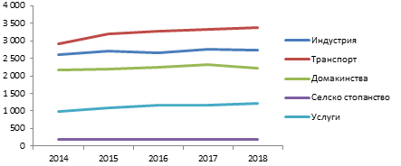
Източник: НСИ
Енергийна интензивност
Целта, поставена в „Енергийната стратегия на Р България до 2020 г.“ е за 50% намаляване на енергийната интензивност до 2020г. в сравнение с 2005г. През 2018 г. брутната енергийна интензивност намалява с 3,0 %, а крайната енергийна интензивност с 2,9 % в сравнение с предходната 2017 г., което означава по-малко потребление на енергия за единица произведен БВП.
Дългосрочната тенденция през периода 2013-2018 г. е при ръст на БВП първичната и крайната енергийна интензивност да намаляват в резултат от прилаганите мерки за повишаване на енергийната ефективност във всички сектори.
Фигура 17 Енергийна интензивност за периода 2013 – 2017 г. ( кг.н.е/лв.)
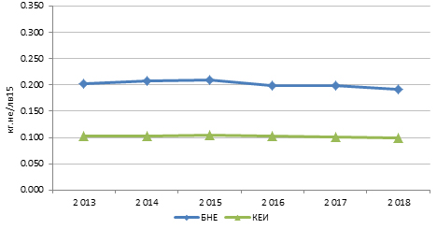
Икономиката на България се характеризира като енерго- и ресурсо-интензивна. По последни данни на Евростат, енергийната интензивност на брутния вътрешен продукт (БВП) на България през 2018 г. е с 3.5 пъти по-висока от средната за ЕС (при БВП изчислен при референтна година 2010 г.) или 415 kgoe/1000 €, спрямо 118 kgoe/1 000 € в ЕС.
Брутното вътрешно потребление на енергийни ресурси представлява ключов фактор за развитието на индустрията и обществото. Традиционно енергията се оценява като основен елемент на икономическото развитие, но производството и потреблението на енергия оказват значително негативно въздействие върху околната среда.
Индикаторът „брутно вътрешно потребление” отразява спецификата на въздействието в зависимост от вида на използваното гориво, например използването на въглища като гориво обуславя изключително високи нива на замърсители – основна част от емисиите на парниковия газ CO₂ са резултат от изгарянето на въглища. Производството на енергия от възобновяеми източници оказва най-малки въздействия върху околната среда.
Индикаторът е свързан с оценка на първичните енергийни носители и широко се използва за измерване на обемите на използваните енергийни ресурси.
През 2018 г. се наблюдава ръст на брутното вътрешно потребление в размер на 0.2% спрямо 2017 г. Изменението на брутното вътрешно потребление на енергия и разпределението по енергийни източници за периода 2014-2018 г. е представено в Таблица 3
Таблица 3 Брутно вътрешно потребление на енергия в периода 2014 – 2018 г., кtoe
 | 2014 | 2015 | 2016 | 2017 | 2018
Въглища и горива от тях | 6 357 | 6 607 | 5 699 | 6 123 | 5 634
Природен газ | 2 363 | 2 595 | 2 687 | 2 762 | 2 612
Нефт и нефтопродукти | 4 014 | 4 344 | 4 352 | 4 555 | 4 611
Ядрена енергия | 4 046 | 3 912 | 4 010 | 3 940 | 4 168
Възобновяеми източници | 1 860 | 2 076 | 2 022 | 1 952 | 2 520
Невъзобновяеми отпадъци | 13 | 18 | 32 | 39 | 71
Електрическа енергия | -813 | -909 | -548 | -471 | -671
Брутно вътрешно потребление на енергия | 17 840 | 18 643 | 18 254 | 18 899 | 18 945
Източник на данни: НСИ
През 2018 г. брутното вътрешно потребление на енергия от „въглища и горива от тях“ и „нефт и нефтопродукти“ бележи леко намаление в сравнение с 2017 г. и достига 10 245 ktoe, но продължава да формира основен дял в брутното вътрешно потребление на енергия в страната от 51,7%.
През 2018 г. брутното вътрешно потребление на енергия от ВЕИ достигна 2 520.1 ktoe, като формира дял от 13,3% в брутното вътрешно потребление на енергия в страната. В сравнение с 2017 г. брутното вътрешно потребление на енергия от ВИ през 2018 г. се е увеличило с 29.1%.
По данни на НСИ, брутното вътрешно енергийно потребление на човек от населението в Република България нараства до 2.70 toe през 2018 г., като през 2014 г. е 2.47 toe.
Енергийно потребление от възобновяеми енергийни източници
През 2018 г. брутното крайно потребление на енергия от ВЕИ достига 2 230,1 ktoe, като формира дел на енергията от възобновяеми източници в брутното крайно потребление на енергия в размер на 20,53 %. Постигнатият дял на енергията от ВЕИ в брутното крайно потребление на енергия надхвърля с повече от 4 процентни пункта задължителната национална цел от 16 % за 2020 г.

Таблица 4 Дял на енергията от възобновяеми източници в брутно крайно потребление на енергия (БКПЕ) през периода 2010 – 2018 г.
 | 2010 | 2011 | 2012 | 2013 | 2014 | 2015 | 2016 | 2017 | 2018
Енергия от ВЕИ, ktoe | 1 380.9 | 1 464.1 | 1 626.0 | 1 838.9 | 1 804.9 | 1 922.0 | 1 991.8 | 2 038.2 | 2 230.1
Дял на енергията от ВЕИ в БКПЕ, % | 13.93% | 14.15% | 15.84% | 18.90% | 18.05% | 18.26% | 18.76% | 18.70% | 20.53%
В количествено изражение е отбелязан ръст в брутното крайно потребление на енергия от ВЕИ от 191.9 ktoe в сравнение с предходната 2017 г. Увеличеното потребление на енергия от ВЕИ се дължи на ръст в потреблението на енергия от ВЕИ в сектори: електрическа енергия, топлинна енергия и енергия за охлаждане, и в сектор транспорт.
През 2018 г. крайното потребление на електрическа енергия от ВЕИ е увеличено и достига 738 ktoe, в сравнение с 645,2 ktoe през 2017 г. С най-голям принос е производството на електрическа енергия от водни електрически централи (50,6 %), следвано от централите на биомаса (17,4 %), вятърните (16,4 %) и фотоволтаичните (15,6 %) електрически централи.
Крайното потребление на енергия за отопление и охлаждане от ВЕИ през 2018 г. е 1 349,2 ktoe и бележи ръст спрямо 2017 г. (1 229,7 ktoe) от 9.7 %. С най-голям принос продължава да е твърдата биомаса.
Използваната енергия от ВЕИ в транспорта през 2018 г. е 218,6 ktoe. Постигнатият дял на енергията от ВЕИ в сектор транспорт е 8,06 % и се отбелязва ръст от 0,82 процентни пункта в потреблението на енергия от ВИ в сравнение с предходната 2017 г. (7,24 %). В сравнение с 2010 г. използването на енергия от ВЕИ се е увеличило повече от 7 пъти. С най-значим принос за това са биогоривата, чието потребление през 2017 г. и 2018 г. формира 94,6 % от крайно потребление на енергия от ВЕИ в сектор транспорт.
Потребление на горива от транспорта
Повечето сектори са постигнали намаление на емисиите си в последните три десетилетия, с изключение на транспорта, където се регистрира нарастване на емисиите, както на европейско, така и на национално ниво. Общо емисиите ПГ генерирани от пътния транспорт нарастват с 33.2% в сравнение с базовата 1988 година, като от 6 968 Gg CO2e достигат до 9 283 Gg CO2e през 2018.
Потреблението на горива и енергия в транспорта, изчислено като хиляди тона нефтен еквивалент (хил. т н.е., 1000 toe) представя енергийното потребление на транспорта и е основен индикатор за въздействие на транспорта върху околната среда.
В периода 2000 – 2018 г. потреблението на енергия в транспорта нараства от 22,5% до 34,6%. Основен консуматор е автомобилният транспорт, който потребява за 2018 г. 94,3% от общо потребеното количество енергия в сектора.

Фигура 18 Крайно енергийно потребление общо* и по видове транспорт** в периода 2000 – 2018 г. (1000 toe)
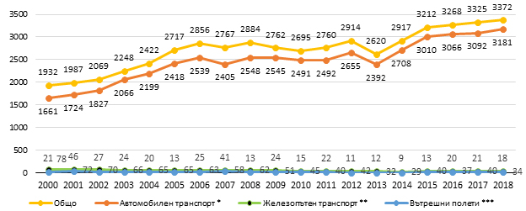
Източник: НСИ
* общото крайно потребление в транспорта включва освен нефтените горива и електроенергията за БДЖ/градски транспорт и природния газ за автомобилите
** с изключение на морския и тръбопроводния транспорт
*** горивата, заредени в страната за вътрешни полети на български и чужди авиокомпании
Разпределение на товарните превози по видове транспорт
Индикаторът „разпределение на товарните превози по видове транспорт” осигурява информация за относителното участие на отделните видове транспорт в общия наземен товарен транспорт (автомобилен, железопътен и вътрешноводен транспорт), изразено в тонкилометри.
Чрез него се следи дали се реализира преходът към екологосъобразните видове транспорт, и по-специално, преминаването от автомобилен към железопътен и воден транспорт, както и намаляването на интензивността на транспортните потоци чрез промени в производството, логистичните процеси и режима на работа и осигуряването на по-добра връзка между отделните видове транспорт.
Почти 100% от превоза на товари се извършва със сухопътен транспорт.
По данни на НСИ, през последните десет години разпределението на товарните превози по видове транспорт се променя. Относителният дял на автомобилния транспорт нараства (от 51,9% през 2000 г. на 85% през 2018 г.) за сметка на железопътния транспорт, чийто дял в товарните превози значително намалява от 44,9% през 2000 г. до 12% през 2018 г. Въпреки че е с най-висок средногодишен ръст за периода 2000 – 2018 г., вътрешноводният транспорт (речен транспорт) произвежда сравнително малко тонкилометри – неговият относителен дял през 2018 г. е 3,0% към общо извършената работа. Морският транспорт, който извършва основно превоз между чужди пристанища и не оказва въздействие върху околната среда, е изключен при разпределението на товарните превози по видове транспорт, съгласно методологията на НСИ за изчисляване на този показател.
От фиг.19 е видна особено неблагоприятна тенденция на нарастване на дела на автомобилния транспорт, който е основен източник на замърсяване на околната среда при превоза на товари.
Фигура 19 Разпределение на товарните превози по видове транспорт (% от общо изпълнени тонкилометри)
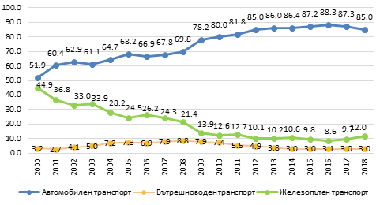
Източник: НСИ
* данните за автомобилния транспорт включват и превозите за собствена сметка

Перспективи и препоръки за постигане на целите
Анализът на политиките и постигнатите резултати на национално ниво, показва, че независимо от положителните тенденции за последните години по отношение на намаляване на емисиите ПГ, енергийната ефективност, използването на ВЕИ, и приспособяване към климатичните изменения, предизвикателствата пред страната ни са големи и изискват нов подход и по-амбициозна политика. В противен случай, за България ще бъде трудно да постигне новите, по-амбициозни цели на политиката по климата с хоризонт 2030г. и 2050г.
Таблица 5 Обобщение на тенденции и перспективи за постигане на целите на политиката по климата на национално ниво
Тема: Ресурсно ефективна, кръгова и нисковъглеродна икономика
Емисии ПГ и усилия за смекчаване на последиците
Тенденции през последните 30 години |  | Тенденциите / промените към подобрение преобладават  България изпълнява поетите международни ангажименти и емисиите ПГ са значително по-ниски в сравнение с базовата 1988г.

Перспективи за 2030 г. |  | Тенденциите / промените представят нееднородна картина  Прогнозите сочат, че има риск държавата да не успее да постигне целта за ограничаване на емисиите ПГ от секторите извън СТЕ до равнищата им от 2005 г. Очаква се икономическите разходи за емисиите (за икономическите оператори в СТЕ) да нараснат и да засегнат конкурентоспособността.
Перспективи за 2050г. |  | Тенденциите / промените към влошаване преобладават  Високата въглеродна интензивност на икономиката, силната зависимост от въглища на енергетиката, както и ниския екоиновационен индекс поставят под риск постигането на целта за въглеродна неутралност.

Енергийна ефективност
Тенденции през последните 10 години |  | Тенденциите / промените представят нееднородна картина  Страната успява до постигне 17.4% намаление, но остава с най-енергоемката икономика в ЕС.
Перспективи за 2030 г. |  | Тенденциите / промените представят нееднородна картина  Високата енергийна интензивност на икономиката, както и повишаването на амбицията на ЕС, поставят под риск постигането на целта. В същото време, потенциалът на страната за постигане на енергийната ефективност се оценява като много висок.

Възобновяеми енергийни източници
Тенденции през последните 10 години |  | Тенденциите / промените към подобрение преобладават  България вече е превишила целта си за 2020 г. за дела на енергията от възобновяеми източници с 2,7 процентни пункта.
Перспективи за 2030 г. |  | Тенденциите / промените представят нееднородна картина  Новите амбициозни цели на ЕС изискват разработване на нови технологии и включване на други източници на ВЕ. Ниският индекс на екоиновации и затруднената връзка между наука и бизнес поставят под риск постигането на целта.

Тема: Защита от свързаните с околната среда рискове за здравето и благосъстоянието
Рискове за обществото от изменение на климата
Тенденции през последните 30 години |  | Тенденциите / промените към влошаване преобладават  България е сред държавите от ЕС, които са най-уязвими спрямо последиците от климатичните изменения, които се изострят от високите равнища на бедност и относително слабите мерки за адаптация. Икономическите загуби, причинени от екстремни метеорологични условия и свързани с изменението на климата явления нарастват през периода.
Перспективи за 2030 г. |  | Тенденциите / промените представят нееднородна картина  Идентифицираните проблеми поставят под риск постигането на поставената в стратегическите документи цел за създаване на устойчиви към изменението на климата икономика и общество.

Стратегии и планове за приспособяване към изменението на климата
Тенденции през последните 10 години |  | Тенденциите / промените към подобрение преобладават  Важността на темата за адаптиране към изменението на климата е разпозната както на национално, така и на местно ниво, и са разработени и се изпълняват съответните стратегически документи.
Перспективи за 2030 г. |  | Тенденциите / промените представят нееднородна картина  Предизвикателство е постигане на целта, поставена в стратегическите документи – изграждане на устойчиви към изменението на климата общество и икономика.

Постигането на целите, свързани с ограничаване изменението на климата и с постигане на устойчивост към настъпилите и бъдещи климатични изменения, изисква прилагане на комплексен подход.
Интегрирането на целите по климата в секторните политики, както и актуализиране на законодателството, включително и финансовото, с цел налагане и / или насърчаване на трансформацията към ниско въглеродна икономика и общество, са част от мерките, които трябва да бъдат приложени.
За да се случи тази мащабна трансформация, усилия трябва да бъдат насочени към компенсиране на идентифицираните в рамките на анализа дефицити, които могат да бъдат разпределени в няколко групи: слабости в политиките и законодателството; недостиг на ресурси – финансови, човешки, технологични; дефицити в осведомеността, данните и информацията, научните изследвания и връзката с бизнеса, както и затруднения при прилагането на модерни, цифрови технологии.
За постигането на желаната промяна ще са необходими действия във всички сектори на нашата икономика и обществен живот, като например:
- Разработване на адекватни стратегически и нормативни документи в различните сектори, както и на различните нива на управление;
- Осигуряване на финансови ресурси за прилагане на екологосъобразни технологии и за подкрепа на иновациите в промишлеността;
- Подкрепа на по-чисти, по-евтини и по-здравословни форми на частен и обществен транспорт;
- Подкрепа на декарбонизацията на енергийния сектор;
- Програма подобряване на енергийната ефективност на сградите и др.

В таблицата са обобщени резултатите от анализа, под формата на „предизвикателства“ и „отговор“:
Ресурсно ефективна, кръгова и нисковъглеродна икономика
Предизвикателства | Отговор
Високата въглеродна и енергийна интензивност на българската икономика; голямата зависимост от енергия от въглища; технологичната изостаналост в някои сектори и слабото прилагане на екоиновации оказват отрицателно въздействие върху производителността и конкурентоспособността и изискват значителни усилия за осъществяването на зелен и дигитален преход с оглед на целите на ЕС .  Икономическият натиск се увеличава в енергийния сектор поради по-високите цени на въглеродните емисии, особено при производството на електроенергия от твърди изкопаеми горива, което води до намаляване на конкурентоспособността на България, както и повишаване на цената на електроенергия / социални ефекти/. | Разработване и гарантиране на прилагането на политики насочени към:  - декарбонизация на енергетиката и икономиката  - насърчаване на ефективното използване на ресурсите;  - увеличаване на енергийната ефективност;  - по-нататъшно разработване на възобновяеми енергийни източници, вкл. иновативни (зелен водород и др.)  - подобряване на практиките за устойчивост в транспортния сектор;  - насърчаване разработване, трансфер и прилагане на еко-иновации  Оптимално използване европейско и национално финансиране, с акцент:  - Многогодишната финансова рамка 2021-2027, Механизма за възстановяване и устойчивост, Механизъм за справедлив преход;  - Модернизационен фонд;  - Иновационен фонд и др.
Социални предизвикателства, свързани с процеса на ефективна енергийна трансформация, като например загуба на работни места и понижаване на стандартите на качество на живот. | Прилагане на фокусирани политики и мерки за въглищните райони в преход - като областите Стара Загора, Перник и Кюстендил, както и районите с въглеродо-интензивна индустрия, които ще бъдат засегнати от прехода;  Прилагане на политика и мерки за преквалификация, създаване на нови работни места, подкрепа на секторна и географска мобилност
Изоставането в технологичната модернизация (особено на МСП и микро-предприятия) и ниското ниво на използване на иновации затрудняват прехода към нисковъглеродна икономика.  В българската система за научни изследв ания и иновации се наблюдават редица структурни недостатъци:  - ниските равнища на публични и частни инвестиции в научни изследвания и иновации,  - разпокъсаността на публичната научна база,  - липсата и застаряването на квалифицираните човешки ресурси,  - слабите връзки между науката и бизнеса и неефективното управление. | Разработване и прилагане на фокусирани програми за технологична модернизация, с фокус сектор „енергетика“;  Провеждане на последователна политика за подпомагане симбиозата между научни звена и бизнес;  Изграждане на платформи за трансфер на знания и технологии.  Ефективно използване на възможностите на фондовете и програмите на ЕС, с акцент „Хоризонт Европа“, Механизма за справедлив преход, Механизма за възстановяване и устойчивост, InvestEU, ПКИП и др.
Защита от свързаните с околната среда рискове за здравето и благосъстоянието
Предизвикателства | Отговор
България е сред държавите от ЕС, които са най-уязвими спрямо последиците от климатичните изменения;  България не е достатъчно подготвена да реагира на последиците от изменението на климата; | Изготвяне и гарантиране на изпълнението на Стратегии за адаптиране на всички нива – национално, местно, както и по сектори;  Стратегическите документи да се основават на най-новите научни постижения.  Осигуряване на адекватно финансиране на мерките по адаптация, с приоритет към природосъобразните решения
Секторните политики и законодателство не отразяват предизвикателствата от изменението на климата  Проблеми в координацията между институциите, свързани с АИК (министерства, държавни агенции и т.н.).  Ограничени финансови и човешки ресурси. Липсата на финансови ресурси за дейностите за АИК | Актуализиране на стандарти, нормативи, планове, политики или програми с цел интегриране рискове, свързани с изменението на климата, както и включване на реакциите за АИК  Интегриране на съображенията по климата в секторните законодателство и политики;  Подобряване на съгласуваността на политиките и координацията на инициативите на АИК в различните сектори.  Ясно разграничение на отговорностите и мандатите на различните субекти
Последиците от изменението на климата не са неутрални. Постигането на справедлива устойчивост е от решаващо значение, за да може ползите от адаптирането към изменението на климата да бъдат широко и справедливо споделени. Неравномерната експозиция и уязвимостта спрямо последиците от изменението на климата на различни региони и социално-икономически групи влошава съществуващите неравенства и уязвимост | Насърчаване на дългосрочните стратегии и политиките за икономическа диверсификация, които дават възможност на работниците да се преквалифицират и да преминават към сектори със „зелен“ растеж,  Ефективно използване на възможностите на Европейската програма за умения, „Гаранция за младежта“, Европейския социален фонд плюс (ЕСФ+) и Механизма за възстановяване и устойчивост и др.
Пропуски в знанията и данните - несигурността и пропуските в информацията и научните изследвания, които затрудняват процеса на адаптиране.  Продължава да съществуват големи пропуски в знанията относно адаптирането;  Цифровата трансформация е от решаващо значение за постигането на целите на Зеления пакт в областта на адаптирането  Липсата на достъп до приложими решения е една от основните пречки пред адаптирането | Мерки насочени към систематизиране на разнообразието от данни за климата, както и наличната информация да бъде трансформирана в специализирани инструменти и лесни за употреба продукти  Разширяване на знанията относно адаптирането и придобиване на повече и по-добри данни, свързани с климата, включително относно икономическите загуби.  Насърчаване използването на най-новите цифрови технологии и услуги в областта на климата, в подкрепа вземането на решения, като дистанционно наблюдение, интелигентни метеорологични станции, изкуствен интелект и високопроизводителни изчисления и др.  Все по-широко прилагане и инвестиране в надграждане на платформи за знания в областта на климата
Недостатъчна осведоменост на обществото, както и разбиране за специфичните въздействия на климатичните промени и потребностите от АИК  Недостатъчно професионално обучение, включително специализирано професионално обучение, както и специализирани университетски програми.  Пропуски в нивото на осведоменост сред лица, отговорни за вземането на решения. | Повишаване на осведомеността и комуникация - ранно повишаване на осведомеността в училищата, публичен достъп и разпространение на информация.  Повишаване на институционалния капацитет-  специализирани курсове за изграждане на капацитет за разработващите политики и създаване на умения и инструменти за вземане на информирани решения.

Анализът е базиран на: Национален доклад за състоянието и опазването на околната среда в РБългария за 2018г. (приет от МС на 16.09.2020г., http://eea.government.bg/bg/soer/2018/soer-bg-2018.pdf Национален доклад от 2020г. по инвентаризацията на парниковите газове за България 1988-2018г., http://eea.government.bg/bg/dokladi/dokumenti/BG_NIR_2020.pdf
Climate change, impacts and vulnerability in Europe 2016
European State of the Climate – Summary 2020 (copernicus.eu)
European State of the Climate – Summary 2020 (copernicus.eu)
Приложение 10 към НСАИК - Оценка на сектор „Управление на риска от бедствия“ https://www.moew.government.bg/bg/
Получените резултати са продукт на числена симулация и се основават на определен физико-математически модел на атмосферата и затова могат да се различават от други, използващи различни подходи.
https://sdgs.un.org/2030agenda
https://www.consilium.europa.eu/bg/meetings/european-council/2020/12/10-11/
Адаптирането е процесът на приспособяване към действителния или очаквания климат и неговото въздействие (Междуправителствен комитет по изменение на климата (IPCC) (пети доклад за оценка на IPCC). Това не е еднократна реакция на спешни случаи, а поредица от активни мерки за справяне с възел от опасности (например суша или повишаване на морското равнище), експозиция (например по-малко вода на юг) и уязвимост (например бедност или липса на образование).
Communication COM/2021/82: Forging a climate-resilient Europe - the new EU Strategy on Adaptation to Climate Change | Knowledge for policy (europa.eu)
https://eur-lex.europa.eu/legal-content/EN/TXT/?qid=1584543810241&uri=CELEX%3A52020SC0501
)https://unfccc.int/files/national_reports/annex_i_natcom/submitted_natcom/application/pdf/0917254_bulgaria-nc7-br3-1-vii_nc_bulgaria_2018.pdf.
)https://ec.europa.eu/jrc/sites/jrcsh/files/jrc_091125_newsrelease_peseta_en.pdf.
Trends and projections in Europe 2019 Tracking progress towards Europe's climate and energy targets Доклад на ЕАОС № 15/2019, https://www.eea.europa.eu/publications/trends-and-projections-in-europe-1
Секторните доклади са базирани на данните на “Анализ и оценка на риска и уязвимостта на секторите в българската икономика от климатичните промени” (МОСВ 2014 г.).
Към настоящия момент 44 български общини са се присъединили към Споразумението на кметовете. https://www.sporazumenietonakmetovete.eu/bg/
Столична община прие Стратегия за адаптация към климатичните промени, 2016г. https://www.sofia.bg/documents/20182/4083914/
РКООНИК е приета на21.03.1994г., влиза в сила през май 1992г. https://unfccc.int/
Рамкова конвенция на Организацията на обединените нации по изменение на климата e ратифицирана от Р България със закон, на 16.03.1995 г. (ДВ, бр. 28 от 28.03.1995 г.) ,в сила от 10.08.1995 г.
21-вата сесия на Конференцията на страните (COP 21) по Рамковата конвенция на ООН по изменение на климата (РКООНИК) и 11-ата сесия на Срещата на страните по Протокола от Киото (CMP 11).
https://unfccc.int/process/the-paris-agreement/what-is-the-paris-agreement
Директива 2003/87/ЕО на Европейския Парламент и на Съвета от 13 октомври 2003 година за установяване на схема за търговия с квоти за емисии на парникови газове в рамките на Общността и за изменение на Директива 96/61/ЕО на Съвета. https://eur-lex.europa.eu/legal-content/BG/TXT/?uri=CELEX:32003L0087
Решение № 406/2009/ЕО нa Европейския парламент и на Съвета от 23 април 2009 година относно усилията на държавите – членки за намаляване на техните емисии на парникови газове, необходими за изпълнение на ангажиментите на Общността за намаляване на емисиите на парникови газове до 2020 г.
Директива 2009/28/ЕО на Европейския парламент и на Съвета за насърчаване използването на енергия от възобновяеми източници, OВ L 140, 5.6.2009 г.
https://www.moew.government.bg/bg/nacionalen-plan-za-dejstvie-po-izmenenie-na-klimata/
Trends and projections in Europe 2019 Tracking progress towards Europe's climate and energy targets Доклад на ЕАОС № 15/2019, https://www.eea.europa.eu/publications/trends-and-projections-in-europe-1
Country Profiles - greenhouse gases and energy 2019, https://www.eea.europa.eu/themes/climate/trends-and-projections-in-europe/climate-and-energy-country-profiles
Country Profiles - greenhouse gases and energy 2019, https://www.eea.europa.eu/themes/climate/trends-and-projections-in-europe/climate-and-energy-country-profiles
https://www.ipcc.ch/report/ar5/
Данните за парниковите газове, които се публикуват в Националния доклад през 2020г. са актуални за емисиите през 2018г., т.е. с две години назад – срок, необходим за верификация на изчисленията.
https://www.mzh.government.bg/media/filer_public/2018/03/02/nacionalna-strategiya-razvitie-gorski-sektor-2013-2020.pdf
Представената информация е по данни от Общите енергийни баланси на НСИ за 2017 г. 2018 г., SHARES tool 2018, Eurostat и Интегрирания план в областта на енергетиката и климата на Република България 2021-2030 г., приет от МС през м. февруари 2020 г.
Приложен е модел на ЕАОС от Доклад „Околна среда в Европа – състояние и перспективи 2020г.“SOER 2020, https://www.eea.europa.eu/publications/soer-2020

